Тематическая неделя «Дорожная азбука»
старшая группа№7 МБДОУ ЦРР- детский сад №16 г.Нытва
Воспитатель Безматерных Т.В.

В период с 18.03.19 по 22.03.19 года в старшей группе№ 7 прошла тематическая неделя «Дорожная азбука». Основной целью проведения недели по ПДД является формирование представлений детей о правилах дорожного движения и дорожных знаках. В рамках тематической недели в группе проводилась следующая работа:
В утренние и вечерние отрезки времени дети совместно с воспитателем рассматривали иллюстрации, альбомы, наглядно-дидактические пособия по ПДД.
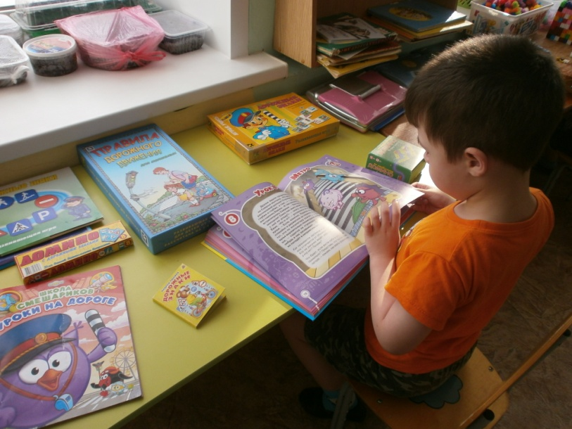
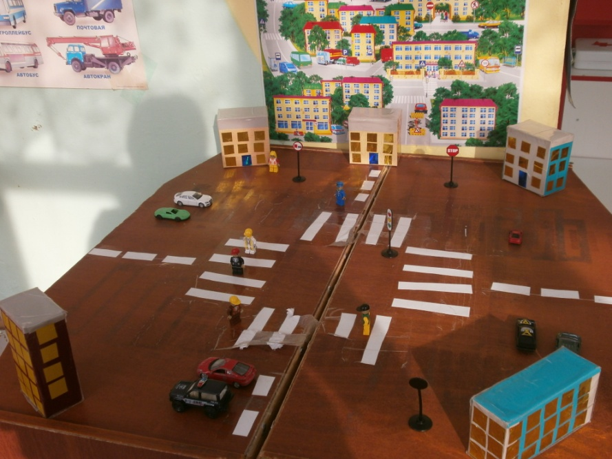
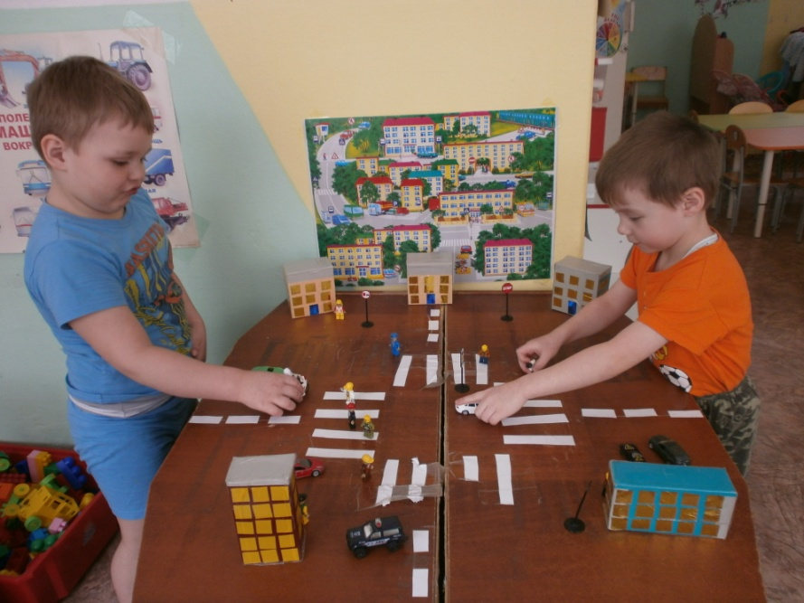
Ребята с удовольствием играли в настольные, дидактические игры: «Наши друзья – дорожные знаки», «Светофор», «Что лишнее», «На воздухе, на воде, на суше», «Дорожная азбука», «Пешеходы» и др.
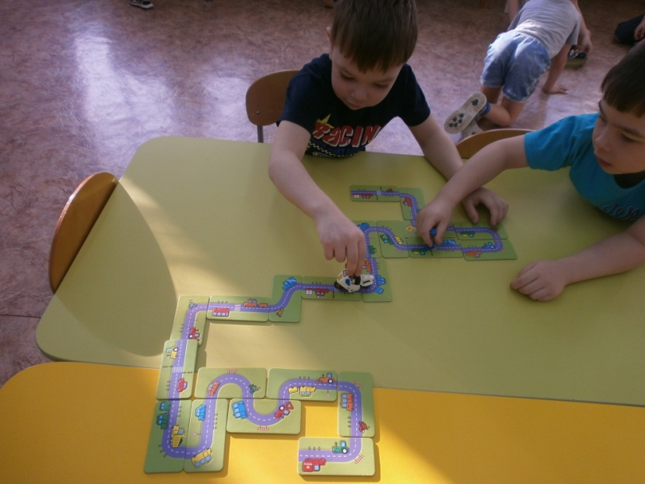

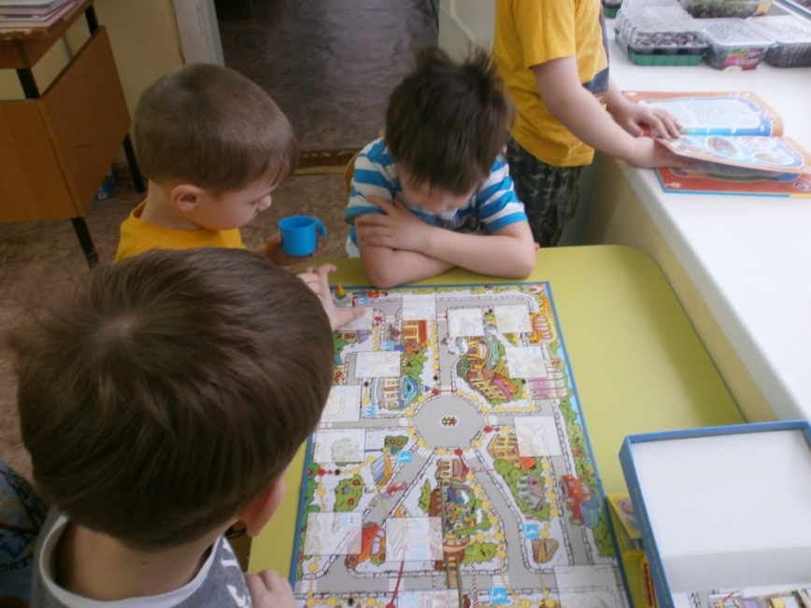
С интересом проходили беседы и обсуждения разных ситуаций по ПДД: «Без родителей на улице», «Мяч выкатился на дорогу», «Как перейти дорогу без светофора?», «Зачем нужен светофор?» и др.
На прогулках закрепляли знания о дороге, об улице, о правилах поведения на улице, в общественном транспорте; проводились наблюдения за транспортом, пешеходами.
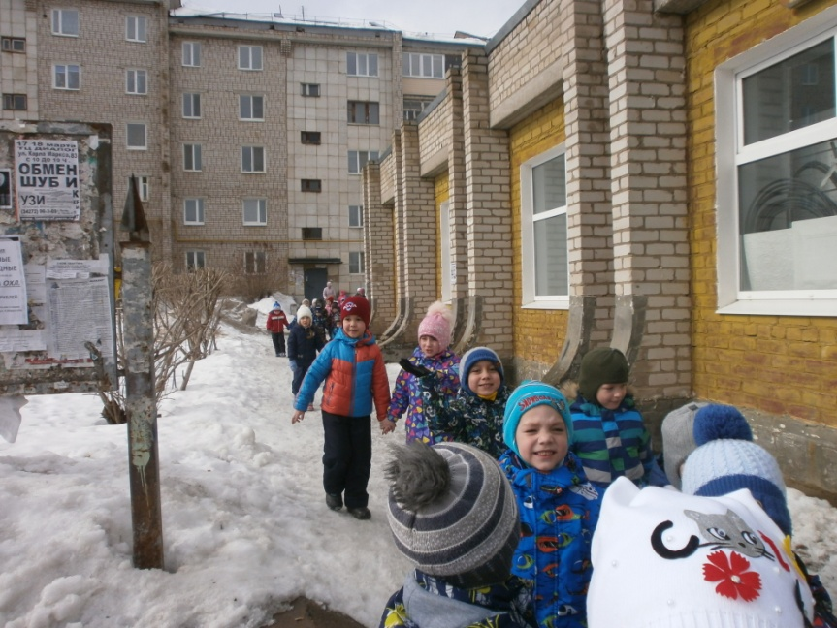
Также знания детей закреплялись в ходе организации различных подвижных игр: «Поезд», «Воробушки и автомобиль», «Стоп», «Найди свой гараж», «Светофор», «Цветные автомобили».
В группах оформлялись выставки рисунков и поделок по ПДД.
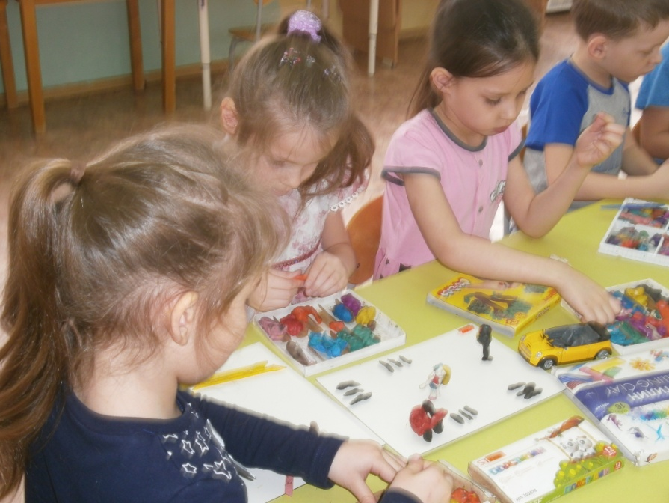
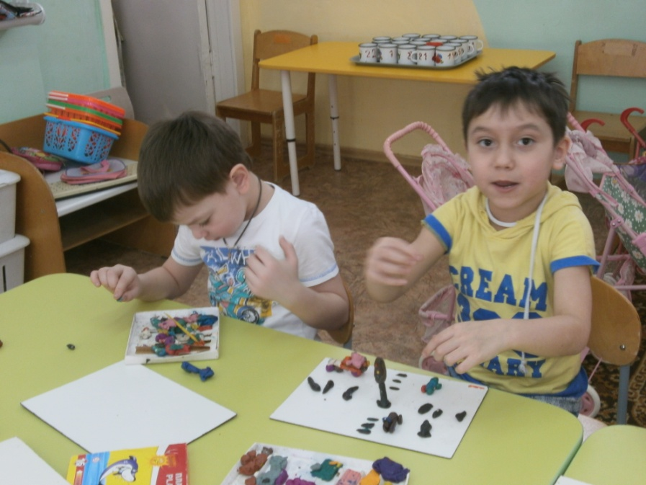

Итоговым мероприятием по закреплению знаний детей о правилах дорожного движения и поведения на улице стала подготовка и проведение викторины «Я знаю ПДД» с вопросами, играми и развлечениями между командами детей.

